【项目：livegoods房屋海选平台_第三天】

主要内容
- 需求说明
- 搜索接口实现
- 详情接口实现
- 评论接口实现

学习目标
知识点 | 要求
需求说明 | 掌握
搜索接口实现 | 掌握
详情接口实现 | 掌握
评论接口实现 | 掌握

需求说明
搜索功能：从elasticsearch中进行搜索，es中的数据来源mongodb，所以需要先对mongodb进行数据初始化。根据接口文档中详情接口和搜索接口对比可以知道，mongodb中数据比es的数据多了info字段，图片的属性名一个叫做imgs，另一个叫做img，同步的时候需要注意，可以给es和mongodb分别建立一个实体类，可以区分开。

对Mongodb房屋集合进行数据初始化
把此命令在livegoods数据库中运行5次，每次修改title和imgs即可。
运行完成后会在mongodb中出现house集合
db.house.insert({
title: "合租·龙博苑一区3居室-北卧",
price: "130000",
rentType: "整租",
houseType: "273.97 ㎡",
info: {
years: "2002年",
type: "4室1厅",
level: "17/19层",
style: "精装性",
orientation: "朝南"
},
imgs:[
"/group1/M00/00/00/wKgIgV6ZII2AHrZKAAro96E3Lio074.png",
"/group1/M00/00/00/wKgIgV6ZIIqAKZEYAAjIoXS-cuE428.png"
],
city:"北京"
});

实现Elasticsearch数据初始化
总体思路：
对MongoDB和ES分别建立两个实体类。
从MongoDB中执行查询全部后，使用Spring-data-es的批量新增功能实现数据新增。

livegoods_pojo中
新建com.bjsxt.pojo.House。 对应MongoDB数据库中集合
@Data
public class House {
private String id;
private String title;
private String price;
private String rentType;
private String houseType;
private Map<String, String> info;
private String[] imgs;
private String city;
}

新建项目
新建Livegoods_search

编写pom
<dependencies>
<dependency>
<artifactId>Livegoods_commons</artifactId>
<groupId>com.livegoods</groupId>
<version>1.0-SNAPSHOT</version>
</dependency>
<dependency>
<artifactId>Livegoods_pojo</artifactId>
<groupId>com.livegoods</groupId>
<version>1.0-SNAPSHOT</version>
</dependency>
<dependency>
<artifactId>Livegoods_mongodb</artifactId>
<groupId>com.livegoods</groupId>
<version>1.0-SNAPSHOT</version>
</dependency>
<dependency>
<groupId>org.springframework.boot</groupId>
<artifactId>spring-boot-starter-web</artifactId>
</dependency>
<dependency>
<groupId>org.springframework.cloud</groupId>
<artifactId>spring-cloud-starter-netflix-eureka-client</artifactId>
</dependency>
<dependency>
<groupId>org.springframework.boot</groupId>
<artifactId>spring-boot-starter-data-elasticsearch</artifactId>
</dependency>
</dependencies>

新建配置文件
新建application.yml
spring:
application:
name: livegoods-search
profiles:
active: mongodb,commons
data:
elasticsearch:
cluster-name: elasticsearch
cluster-nodes: 192.168.8.140:9300
server:
port: 8084
eureka:
client:
service-url:
defaultZone: http://localhost:8761/eureka/

新建pojo
新建com.livegoods.search.pojo.HouseES
@Document(indexName = "house",type = "house_type")
@Data
public class HouseES {
@Id
private String id;
// 表示分词，默认是standard分词器
@Field(type = FieldType.Text,analyzer = "ik_max_word
")
private String title;
@Field(type = FieldType.Text,analyzer = "ik_max_word
")
private String houseType;
// keyword表示不分词
@Field(type = FieldType.Keyword)
private String price;
@Field(type = FieldType.Keyword)
private String rentType;
// 如果属性不是查询条件，不是排序条件，不是搜索结果，可以给属性设置不建立索引，给定index=false
@Field(type = FieldType.Keyword)
private String img;
@Field(type = FieldType.Keyword)
private String city;
}

新建dao及实现类
新建com.livegoods.search.dao.SearchDao及实现类
public interface SearchDao {
/**
* 查询全部房屋信息
* @return
*/
List<House> selectAll();
}
@Repository
public class SearchDaoImpl implements SearchDao {
@Autowired
private MongoTemplate mongoTemplate;
@Override
public List<House> selectAll() {
return mongoTemplate.findAll(House.class);
}
}

新建service
新建com.livegoods.search.service.SearchService及实现类。
一定要对索引进行初始化，定义mapping，否则实体类配置无效。
public interface SearchService {
/**
* 对Elasticsearch中数据进行初始化
* @return 耗时(单位：毫秒)
*/
Long init();
}

@Service
public class SearchServiceImpl implements SearchService {
@Autowired
private SearchDao searchDao;
@Autowired
private ElasticsearchTemplate elasticsearchTemplate;
@Override
public Long init() {
long start = System.currentTimeMillis();
// 查询出所有mongodb中的数据
List<House> list = searchDao.selectAll();
// 把mongodb中数据同步到es中
List<IndexQuery> listES = new ArrayList<>();
for(House house : list){
IndexQuery indexQuery = new IndexQuery();
// ES实体类
HouseES houseES = new HouseES();
houseES.setId(house.getId());
houseES.setHouseType(house.getHouseType());
houseES.setPrice("<h3>"+house.getPrice()+"</h3>");
houseES.setTitle(house.getTitle());
houseES.setImg(house.getImgs()[0]);
houseES.setRentType(house.getRentType());
houseES.setCity(house.getCity());
indexQuery.setObject(houseES);
listES.add(indexQuery);
}

// 一定要初始化，否则mappings无效
elasticsearchTemplate.createIndex(HouseES.class);
elasticsearchTemplate.putMapping(HouseES.class);

elasticsearchTemplate.bulkIndex(listES);
long stop = System.currentTimeMillis();
return stop-start;
}
}

新建控制器
新建com.livegoods.search.controller.SearchController
@RestController
public class SearchController {
@Autowired
private SearchService searchService;
@RequestMapping("/init")
public long init(){
return searchService.init();
}
}

新建启动类
新建com.livegoods.search.SearchApplication
@SpringBootApplication
public class SearchApplication {
public static void main(String[] args) {
SpringApplication.run(SearchApplication.class,args);
}
}

测试结果

在浏览器输入 http://localhost:8084/init
显示耗时。
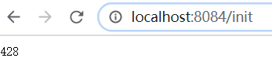

查看Elasticsearch数据
在Kibana中查看。
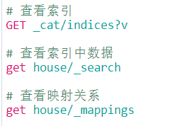

使用Spring Security对初始化做认证
操作Livegoods_search项目

导入依赖
在父项目中<dependencyManagement>中导入依赖
<!-- spring security -->
<dependency>
<groupId>org.springframework.boot</groupId>
<artifactId>spring-boot-starter-security</artifactId>
<version>${spring-boot-version}</version>
</dependency>

在Livegoods_search中导入依赖
<!-- spring security -->
<dependency>
<groupId>org.springframework.boot</groupId>
<artifactId>spring-boot-starter-security</artifactId>
</dependency>

修改配置文件
在配置文件中明确定义登录用户名和密码
spring:
security:
user:
name: smallming
password: smallming

新建配置类
新建com.livegoods.config.SecurityConfig
@Configuration
public class SecurityConfig extends WebSecurityConfigurerAdapter {
@Override
protected void configure(HttpSecurity http) throws Exception {
// 其他都放行，/init必须认证
http.authorizeRequests()
.antMatchers("/*").permitAll();
// 必须有这个调用，否则默认页面配置不生效。必须要在我们自定义配置下面
// 因为里面使用anyRequest，必须在最后。
super.configure(http);
}
}

实现搜索功能
所有操作都在Livegoods_search项目中

修改Service
在com.livegoods.search.service.SearchService及实现类添加方法。
不要忘记把nginx的ip及端口与图片路径进行拼接。
LivegoodsResult search(String city,String content,int page,int size);

@Value("${livegoods.fastdfs.nginx}")
private String nginxHost;
@Override
public LivegoodsResult search(String city, String content,int page,int size) {
// 高亮设置
HighlightBuilder.Field field = new HighlightBuilder.Field("title");
field.preTags("<span style='color:red;'>");
field.postTags("</span>");
// 三个逻辑与条件
BoolQueryBuilder boolShould = new BoolQueryBuilder();
List<QueryBuilder> listShould = new ArrayList<>();
listShould.add(QueryBuilders.matchQuery("title",content));
listShould.add(QueryBuilders.matchQuery("houseType",content));
listShould.add(QueryBuilders.matchQuery("rentType",content));
boolShould.should().addAll(listShould);
// 总体的两个条件
BoolQueryBuilder boolQueryBuilder = new BoolQueryBuilder();
List<QueryBuilder> list = new ArrayList<>();
list.add(QueryBuilders.matchQuery("city",city));
list.add(boolShould);
boolQueryBuilder.must().addAll(list);
SearchQuery searchQuery = new NativeSearchQueryBuilder()
.withPageable(PageRequest.of(page,size))
// .withSort(SortBuilders.fieldSort(""))
.withHighlightFields(field)
// 设置查询条件
.withQuery(boolQueryBuilder)
.build();
AggregatedPage<HouseES> aggregatedPage = elasticsearchTemplate.queryForPage(searchQuery, HouseES.class, new SearchResultMapper() {
@Override
public <T> AggregatedPage<T> mapResults(SearchResponse searchResponse, Class<T> aClass, Pageable pageable) {
List<T> result = new ArrayList<>();
SearchHit[] searchHits = searchResponse.getHits().getHits();
for (SearchHit searchHit : searchHits) {
HouseES houseES = new HouseES();
// 非高亮数据
Map<String, Object> map = searchHit.getSourceAsMap();
houseES.setId(map.get("id").toString());
houseES.setCity(map.get("city").toString());
houseES.setRentType(map.get("rentType").toString());
houseES.setPrice(map.get("price").toString());
houseES.setHouseType(map.get("houseType").toString());
houseES.setImg(nginxHost+map.get("img").toString());
// 判断是否包含title的高亮数据。
Map<String, HighlightField> mapHL = searchHit.getHighlightFields();
// 如果高亮中包含title属性，说明title有高亮信息
if (mapHL.containsKey("title")) {
houseES.setTitle(mapHL.get("title").getFragments()[0].toString());
} else {
// 高亮中没有title信息，title属性只存储非高亮信息
houseES.setTitle(map.get("title").toString());
}
result.add((T) houseES);
}
return new AggregatedPageImpl(result, pageable, searchResponse.getHits().getTotalHits(), searchResponse.getAggregations(), searchResponse.getScrollId(), searchResponse.getHits().getMaxScore());
}
@Override
public <T> T mapSearchHit(SearchHit searchHit, Class<T> aClass) {
return null;
}
});
List<HouseES> listHL = aggregatedPage.getContent();
LivegoodsResult result = LivegoodsResult.ok(listHL);
// 总页数
int totalPages = aggregatedPage.getTotalPages();
if(page<totalPages){
result.setHasMore(true);
}else{
result.setHasMore(false);
}
return result;
}

修改控制器
在com.livegoods.search.controller.SearchController添加方法
@RequestMapping("/search")
public LivegoodsResult search(String city,String content,int page,@RequestParam(defaultValue = "4") int size){
return searchService.search(city,content,page,size);
}

测试接口
在浏览器输入 http://localhost:8084/search?city=北京&content=整租&page=0
因为前端页面传递数据时，第一页的page=0

搜索网关配置

修改配置文件
修改Livegoods_gateway配置文件。在routes下配置。
定义了URL必须包含city，page，content三个参数
- id: search
uri: lb://LIVEGOODS-SEARCH
predicates:
- Path=/search
- Query=city
- Query=page
- Query=content

测试网关
在浏览器输入：
http://localhost:4006/search?city=北京&page=0&content=整租

修改前端项目
修改livegoods-vue\src\views\Search\SearchList\Item\Item.vue
只修改红色部分。修改后的效果如下
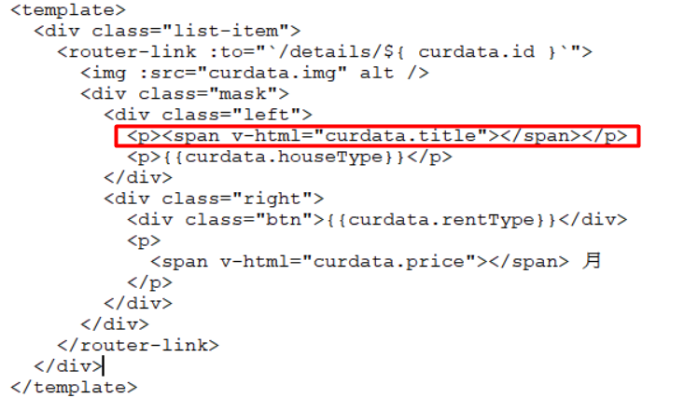

测试前端效果
卧在我的数据库中可以在title中进行分词，所以能高亮。在同学们的测试数据里是不一定有，需要自己判断是否title中有条件。
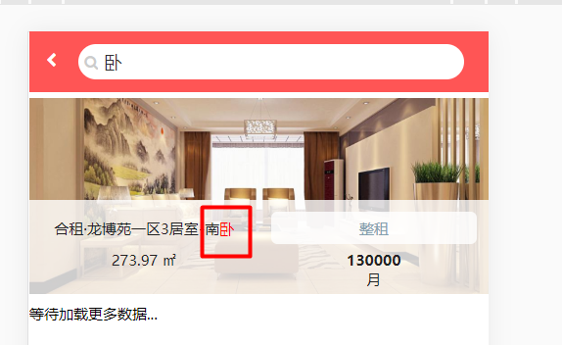

实现详情接口
新建项目Livegoods_details

配置pom.xml
<dependencies>
<dependency>
<artifactId>Livegoods_commons</artifactId>
<groupId>com.livegoods</groupId>
<version>1.0-SNAPSHOT</version>
</dependency>
<dependency>
<artifactId>Livegoods_pojo</artifactId>
<groupId>com.livegoods</groupId>
<version>1.0-SNAPSHOT</version>
</dependency>
<dependency>
<artifactId>Livegoods_mongodb</artifactId>
<groupId>com.livegoods</groupId>
<version>1.0-SNAPSHOT</version>
</dependency>
<dependency>
<groupId>org.springframework.boot</groupId>
<artifactId>spring-boot-starter-web</artifactId>
</dependency>
<dependency>
<groupId>org.springframework.cloud</groupId>
<artifactId>spring-cloud-starter-netflix-eureka-client</artifactId>
</dependency>
</dependencies>

新建配置文件
application.yml
spring:
application:
name: livegoods-details
profiles:
active: mongodb,commons
server:
port: 8085
eureka:
client:
service-url:
defaultZone: http://localhost:8761/eureka/

新建dao
新建com.livegoods.details.dao.DetailsDao及实现类
public interface DetailsDao {
/**
* 根据主键查询房屋信息
* @param id
* @return
*/
House selectById(String id);
}

@Repository
public class DetailsDaoImpl implements DetailsDao {
@Autowired
private MongoTemplate mongoTemplate;
@Override
public House selectById(String id) {
return mongoTemplate.findById(id,House.class);
}
}

新建service
新建com.livegoods.details.service.DetailsService及实现类
public interface DetailsService {
/**
* 显示房屋详情
* @param id
* @return
*/
House details(String id);
}
@Service
public class DetailsServiceImpl implements DetailsService {
@Autowired
private DetailsDao detailsDao;
@Value("${livegoods.fastdfs.nginx}")
private String nginxHost;
@Override
public House details(String id) {
House house = detailsDao.selectById(id);
for(int i = 0 ;i<house.getImgs().length;i++){
house.getImgs()[i] =nginxHost+ house.getImgs()[i];
}
return house;
}
}

新建控制器
新建com.livegoods.details.controller.DetailsController
@RestController
public class DetailsController {
@Autowired
private DetailsService detailsService;
/**
* 显示房屋信息
* @param id
* @return
*/
@RequestMapping("/details")
public House details(String id){
return detailsService.details(id);
}
}

新建启动类
新建com.livegoods.details.DetailsApplication
@SpringBootApplication
public class DetailsApplication {
public static void main(String[] args) {
SpringApplication.run(DetailsApplication.class,args);
}
}

测试接口
在浏览器输入： http://localhost:8085/details?id=5e9ba933c60d000074003c27
重点检查下imgs里面是否已经包含了nginx的ip及端口

详情接口网关配置

修改配置文件
修改Livegoods_gateway的配置文件，在routes中添加
- id: details
uri: lb://LIVEGOODS-DETAILS
predicates:
- Path=/details
- Query=id

测试网关
测试网关配置
在浏览器输入： http://localhost:4006/details?id=5e9ba933c60d000074003c27

测试前端效果
点击搜索列表，跳转到详情页面。
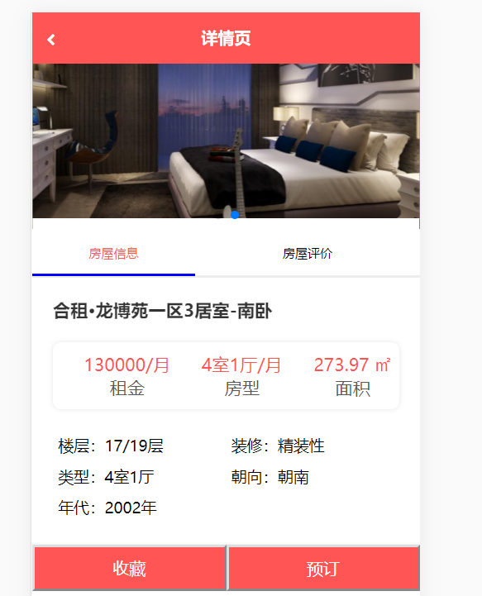

在docker中安装redis

拉取镜像
docker pull redis:5.0.5

创建并启动容器
docker run -d --name redis -p 6379:6379 redis:5.0.5

客户端测试
docker exec -it redis bash
在任意目录在输入redis-cli 即可进入redis命令行。
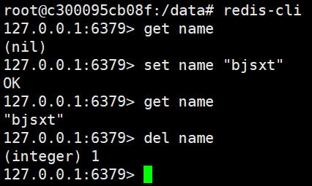

详情缓存
Mongo和Redis都属于NoSQL数据库，只要NoSQL基本上都是为互联网而生的，性能都很高。
在此处使用Redis作为缓存工具是因为：
- Redis 性能的确高于Mongo（Mongo性能已经很高了）
- 通过Redis降低Mongo的负载

新建项目
命名为Livegoods_redis

编写pom
<dependencies>
<dependency>
<groupId>org.springframework.boot</groupId>
<artifactId>spring-boot-starter-data-redis</artifactId>
</dependency>
</dependencies>

新建配置文件
新建application-redis.yml。配置Redis所在主机ip
spring:
redis:
host: 192.168.8.130

修改Livegoods_details

修改pom
添加对livegoods_redis的依赖
<dependency>
<artifactId>Livegoods_redis</artifactId>
<groupId>com.livegoods</groupId>
<version>1.0-SNAPSHOT</version>
</dependency>

修改配置文件
设置加载application-redis.yml
spring:
application:
name: livegoods-details
profiles:
active: mongodb,commons,redis

在详情方法上添加注解
在com.livegoods.details.service.impl.DetailsServiceImpl#details上添加注解
@Cacheable(cacheNames = "com:livegoods",key = "'details:'+#id")

在启动类上添加注解
必须有此注解，表示启用Spring Cache
@EnableCaching

评论接口

给Mongodb录入初始数据
执行8次下面代码。把houseID修改成同学们自己Mongo中房屋主键值。
db.comment.insert({
username:"18612345678",
comment:"房子很干净，阳光很充足",
star:4,
houseId:"5e9ba8e2c60d000074003c25"
});

新建项目
新建Livegoods_comment项目

编写pom
<dependencies>
<dependency>
<artifactId>Livegoods_commons</artifactId>
<groupId>com.livegoods</groupId>
<version>1.0-SNAPSHOT</version>
</dependency>
<dependency>
<artifactId>Livegoods_pojo</artifactId>
<groupId>com.livegoods</groupId>
<version>1.0-SNAPSHOT</version>
</dependency>
<dependency>
<artifactId>Livegoods_mongodb</artifactId>
<groupId>com.livegoods</groupId>
<version>1.0-SNAPSHOT</version>
</dependency>
<dependency>
<groupId>org.springframework.boot</groupId>
<artifactId>spring-boot-starter-web</artifactId>
</dependency>
<dependency>
<groupId>org.springframework.cloud</groupId>
<artifactId>spring-cloud-starter-netflix-eureka-client</artifactId>
</dependency>
</dependencies>

新建配置文件
新建application.yml
spring:
application:
name: livegoods-comment
profiles:
active: mongodb,commons
server:
port: 8086
eureka:
client:
service-url:
defaultZone: http://localhost:8761/eureka/

新建dao
新建com.livegoods.comment.dao.CommentDao及实现类。
Mongodb中聚合查询总条数返回值类型为int
public interface CommentDao {
List<Comment> selectByPage(String houseId,int page,int size);
int selectCount(String houseId);
}

@Repository
public class CommentDaoImpl implements CommentDao {
@Autowired
private MongoTemplate mongoTemplate;
@Override
public List<Comment> selectByPage(String houseId, int page, int size) {
// houseId要和实体类属性名对应
Query query = new Query(Criteria.where("houseId").is(houseId));
query.with(PageRequest.of(page,size));
return mongoTemplate.find(query,Comment.class);
}
@Override
public int selectCount(String houseId) {
TypedAggregation<Comment> typedAggregation = new TypedAggregation<Comment>(Comment.class, Aggregation.group().count().as("count"));
AggregationResults<Map> result = mongoTemplate.aggregate(typedAggregation, Map.class);
return (int) result.getUniqueMappedResult().get("count");
}
}

新建service
新建com.livegoods.comment.service.CommentService及实现类
public interface CommentService {
LivegoodsResult showComment(String houseId,int page,int size);
}

@Service
public class CommentServiceImpl implements CommentService {
@Autowired
private CommentDao commentDao;
@Override
public LivegoodsResult showComment(String houseId, int page, int size) {
List<Comment> list = commentDao.selectByPage(houseId, page, size);
// 手机号中间四位变成****
for (Comment comment: list) {
// $1 表示取出第一个()里面内容
String phoneNumber = comment.getUsername().replaceAll("(\\d{3})\\d{4}(\\d{4})","$1****$2");
comment.setUsername(phoneNumber);
}
int count = commentDao.selectCount(houseId);
int pages = count%size==0?count/size:count/size+1;
LivegoodsResult result = LivegoodsResult.ok(list);
if(page<pages-1){
result.setHasMore(true);
}else{
result.setHasMore(false);
}
return result;
}
}

新建控制器
新建com.livegoods.comment.controller.CommentController
每页默认大小要大于5，否则无法刷新页面。
@RestController
public class CommentController {
@Autowired
private CommentService commentService;
@RequestMapping("/comment")
public LivegoodsResult showComment(String id,int page,@RequestParam(defaultValue = "5") int size){
return commentService.showComment(id,page,size);
}
}

新建启动类
新建com.livegoods.comment.CommentApplication
@SpringBootApplication
public class CommentApplication {
public static void main(String[] args) {
SpringApplication.run(CommentApplication.class,args);
}
}

测试接口
在浏览器输入： http://localhost:8086/comment?id=5e9ba8e2c60d000074003c25&page=0

评论网关配置

修改配置文件
修改Livegoods_gateway配置文件，添加
- id: comment
uri: lb://LIVEGOODS-COMMENT
predicates:
- Path=/comment
- Query=id
- Query=page

测试网关
输入： http://localhost:4006/comment?id=5e9ba8e2c60d000074003c25&page=0

测试页面效果
